|  |
| --- |
| **AVIS DE VALEUR** |

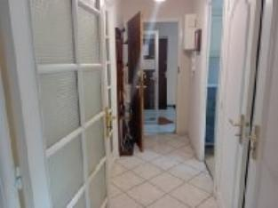 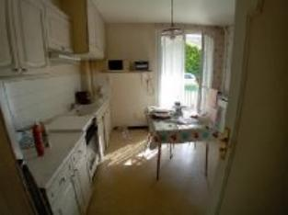 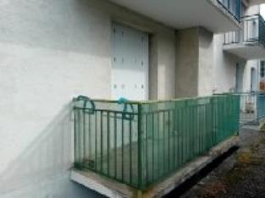

Je soussignée, Alexia , agent commercial immobilier de la Sarl Quercy Transactions, 3, place Jean-Jacques Chapou, 46000 CAHORS (Lot), atteste par la présente avoir visité le 7 octobre 2024, un Appartement sis 175 Rue Frederic Suisses 46000 CAHORS appartenant à Mme Laccariere/UDAF Nadine

|  |
| --- |
| **Descriptif** |

Cahors, Appartement T3 avec place de parking,au rez de chaussée d'une copropriété sécurisée, appartement d'environ 60 m² de surface habitable, L'appartement comprend un hall d'entrée, une cuisine indépendante aménagée et équipée (Feux à gaz, hotte, four, frigo) avec un balcon de 3.51 m2 environ d’une salle à manger, d’un couloir avec deux placards, de deux chambres, d’une salle d’eau et d' un wc séparée. Fenêtres double vitrage. Chauffage Collectifs.  
Les informations sur les risques auxquels ce bien est exposé sont disponibles sur le site Géorisques www.georisques.gouv.fr

Surface habitable environ : 60 m²

Parcelle Section BY n° 345

Lots n°002 et n°008

|  |
| --- |
| **Appartement** |

* Situation du bien:**Centre-Ville.**Rez de chaussée:**Appartement,**
* **2 Chambres10.71 m2 11.12m2.Couloir 4.30m2.Cuisine 11.65m2.Salle à manger18.06m2.Salle d'eau 3.14m2.WC 1.27m2.**
* DPE:**Consommation énergétique en énergie primaire: Non Fournie**
* **Emission de gaz à effet de serre: Non Fournie**
* Chauffage:**CC Gaz de ville collectif.**Equipements de Cuisine:**Four,four à micro-ondes,frigo,hotte aspirante.**
* Equipements divers:**Placard qui se trouve dans le couloir.Tout à l'égout.**Equipements Electrique:**Câble TV,interphone,téléphone,**Fenêtres:
* Double vitrage,PVC,volets pvc battants.**Services:**Commerces,école 1.2km,gare 1.1km.hôpital 700 mètres,Internet / ADSL, place de Parking.

A l'issue de cette visite, j'ai évalué ce bien entre **70 000 €** (**Soixantes dix milles EUROS**) et **75 000 €** (**Soixantes quinze milles EUROS**). Cette évaluation a été donnée sur la base de l'état des prestations du bien, de sa situation, du marché immobilier et des transactions réalisées à ce jour sur ce secteur et sous réserve du résultat favorable des expertises : termites, plomb, amiante, électricité, gaz, diagnostic de performance énergétique (DPE), assainissement. Cet avis de valeur est indicatif et n'a pas de valeur d'expertise et ne peut engager notre responsabilité, n’étant pas en mesure de vérifier les éventuelles servitudes, nuisances, malfaçons ou autres troubles pouvant affecter la propriété et le reflet du marché immobilier actuel pouvant subir des fluctuations. Cet avis de valeur a une durée de validité de six mois.

Pour servir et valoir ce que de droit,

Fait à Cahors, le 3 décembre 2024

Alexia

agent commercial immobilier